组成细胞的分子
一．过关基础
1.将以下物质按元素组成分类：糖原、胰岛素、甲状腺激素、ATP、DNA、RNA、淀粉、淀粉酶、淀粉酶基因、纤维素、性激素、生长激素
A. B.
C.
2. Mg是参与构成叶绿体中 的 元素，严重缺铁的人比正常人更容易产生乳酸中毒，原因是

______________________________________________________________________________。
3.下图中，X、Y分别表示 元素，具有物种特异性的是 ，C结构多样性的原因 。大肠杆菌体内的c有 种，区别在于 。噬菌体、大肠杆菌体内所含d种类数依次为 、 ，二者的遗传物质彻底水解后分别得到 、 种化合物。区分a、b的依据是 。
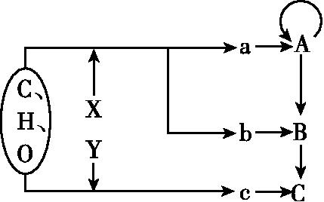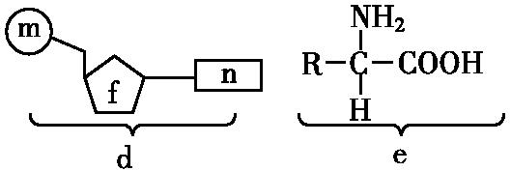
4.核酸是 的物质，RNA的功能有 、 、
、 、 。
5.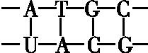 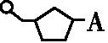
甲 乙 丙 丁
①写出甲、乙、丙中A的含义
甲 乙 丙
②小鼠细胞中的丁是 ；甘蔗甜菜中含量丰富的丁为 ，其水解产物为 。
6.有丝分裂间期DNA进行半保留复制的过程体现蛋白质的 功能；受精作用过程中精子与卵细胞的识别过程体现蛋白质的 功能；免疫系统清除侵入内环境的病原体的过程体现蛋白质的 功能。细胞膜、细胞质基质中转运氨基酸的载体分别是 。
7.在鸡蛋清中加入食盐会出现白色絮状物,高温加热后鸡蛋清会呈白色固体状态,导致蛋白质出现这两种情况的原因是否相同?试进行分析。
。

二．提升训练
1.(1）一切生命活动离不开水，水在人体内的存在形式有结合水和____水，后者在人体内的生理作用有___ ____ _和___ _____ (至少答出两点)。
(2)人每天都要补充一定量的蛋白质，尤其是婴幼儿。如果蛋白质摄入不足，会导致抵抗力下降，原因是蛋白质摄入量的不足会影响_________的合成。
(3）牛奶、奶粉中含量较多的二糖是____________，该二糖________(是/不是)还原糖。若某劣质奶粉中掺有淀粉，请问如何验证其中含有淀粉___________________________________

(4）牛奶、奶粉中都添加钙、铁等元素，其中碳酸钙是人体骨骼和牙齿的重要组文成分，铁定上素的主要成分，这说明无机盐有_______________ _的作用。某同学踢球时，随汗液流失了大量的钙盐，可能会发生______现象，这说明无机盐有___________________ _的作用。
2. 科学家研究某小麦的种子萌发过程,通过一定的生化方法测定种子萌发过程中胚的鲜重变化以及胚的RNA合成量的变化情况,得到的曲线数据如下图所示。请据此分析回答以下问题:
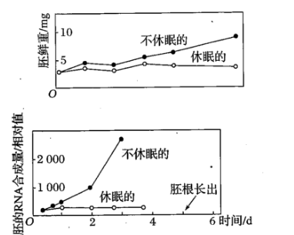
通过不休眠的种子与休眠的种子胚鲜重的比较可知，结合水/自由水比值高的是_________种子；不休眠的种子萌发6天后至形成叶片前,干重会__________,原因是___________________
(2)不休眠的种子萌发后胚中的RNA合成量__________，经分析种子的淀粉含量下降而葡萄糖含量升高,推测某些RNA控制翻译合成了__________________________________。
(3)第5天萌发种子的胚根长出,此时整个种子内DNA的含量与不萌发种子相比_________ (填“相等"“增多”或“减少”),推测的理由是___________________
。

3. “瘦素”是最近由英国研究人员发现的人体中—种重要激素，它能控制人的食欲，注射“瘦素”后，人的食欲会下降，从而对人体是否发胖起到至关重要的作用。请回答下列问题:
(1)肥胖是由体内脂肪过多引起的，检验脂肪的试剂是________ .，颜色反应是____
(2)在“大地震”后期的救援中，从废墟下救出的生还者女性较男性多，其原因在于女性皮下脂肪厚，在没有食物和饮水的条件下，女性的生存期限会比男性长。请从脂肪的元素组成及主要作用角度分析出现上述现象的原因是________________________________
。
(3)某校生物兴趣小组想利用以下材料，设计实验探究“瘦素”能否控制动物的食欲以及能否起到减肥作用，请帮他们完成下列实验设计。
材料用具:大鼠若干只、普通饲料、一定剂量的“瘦素”溶液、生理盐水，其他所需条件均满足。
实验步骤:
第一步:
_______________________________________________________________________________
第二步:甲组每天注射—定剂量的“瘦素”溶液，______________________________________
第三步:在正常饲养的基础上，在相同且适宜的条件下分别饲养一段时间。
第四步:一段时间后，观察大鼠的食欲状况，称量并统计各组大鼠的体重。

4. 枣有“百果之王”的美称，成熟时枣出现裂果会影响枣的品质和产量。为研究枣裂果出现的原因，某兴趣小组测定了枣在生长发育过程中果皮细胞的细胞壁结构物质含量的变化，测定结果如图所示。
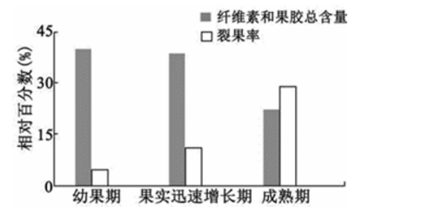
(1）构成纤维素的基本单位是_____________。据图推断，在成熟期，出现裂果的原因可能___________________________ 。
(2）有研究表明，在枣果实迅速增长期，Ca元素与果胶结合形成钙盐，能够增强细胞壁的弹性，使果皮有较强的抗裂能力，从而有效降低裂果率。该实例说明无机盐的作用是_________ 。防素是生产上常用的叶面肥，主要成分为有机钙和无机钙，能有效降低裂果率。设计实验验证防素具有降低枣裂果率的作用，写出简要的实验思路和预期实验结果_____________________。

组成细胞的分子答案
一．过关基础
1、A. 糖原 淀粉 纤维素 性激素 B. 胰岛素 甲状腺激素 淀粉酶 生长激素
C. ATP DNA RNA 淀粉酶基因
2、 叶绿素 大量 铁是构成血红蛋白的成分之一，缺铁导致血红蛋白减少，红细胞运输氧的能力减弱，影响有氧呼吸，导致无氧呼吸加剧，产生大量乳酸，导致乳酸中毒 。
3、N和P N，A B C， 氨基酸的种类、数量、排列顺序不同 。20 R基不同 4、8 ，
6、6 五碳糖的种类和碱基。
4、携带遗传信息 作为遗传物质 传递遗传信息 运输氨基酸 组成核糖体 催化。
5、①甲 腺嘌呤脱氧核糖核苷酸、腺嘌呤核糖核苷酸 乙 腺苷 丙 腺嘌呤
②乳糖 蔗糖 葡萄糖、果糖 。
6、催化； 信息交流；免疫 蛋白质 tRNA
7、 否。盐析未改变蛋白质结构，仍维持原有活性，，高温改变蛋白质空间结构，使其失去活性。
二．提升训练

- （1）自由 运输作用 参与生物化学反应 （2） 抗体
- 乳糖 是 滴加碘液，变蓝则证明含有淀粉
（4） 构成细胞内某些复杂化合物 抽搐 维持细胞和生物体生命活动
2.（1）休眠的 减小 种子胚细胞的细胞呼吸增强，且不能进行光合作用，
所以有机物减少，干重降低。
- 增加 淀粉酶、麦芽糖酶
- 增多 种子胚细胞的DNA大量复制，细胞不断分裂、分化使胚根生长。
3.（1）苏丹II (IV)染液;橘黄色(红色)
（2）脂肪是重要的储能物质，其含氢量高，氧化分解时释放能量多，产生的水多
（3）选取身体健康、生长状况基本相同的大鼠若干只，随机平均分为两组，并编号为甲、乙; 乙组每天注射等量的生理盐水
4. (1）葡萄糖; 纤维素和果胶是细胞壁的主要组成成分，二者含量下降，细胞壁的支持和保护作用减弱，枣果皮韧性降低，容易裂果
(2)是细胞某些复杂化合物的重要组成成分;
实验思路:取若干长势相同的枣树，平均分成A、B两组，在迅速生长期A组喷洒一定量适宜浓度的防素，B组喷洒等量的蒸馏水，在成熟期进行裂果率统计。
预期结果:A组裂果率低于B组裂果率

